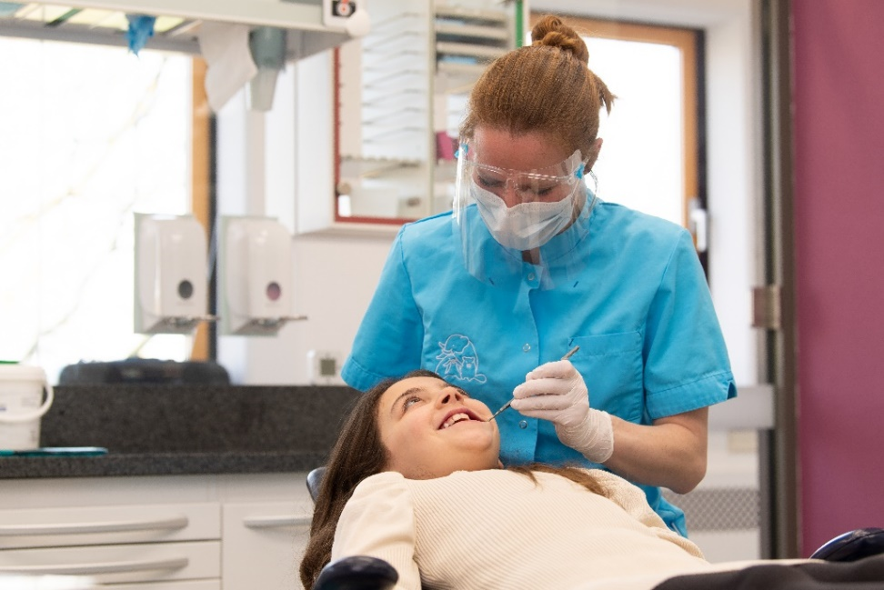

Gezocht: tandarts met affiniteit met kinderen

Wij zijn op zoek naar een nieuwe collega tandarts die het een feestje vindt om met kinderen te werken. Jij bent in staat om ieder kind op jouw eigen unieke wijze op het gemak te stellen, waardoor ze zonder angst een behandeling durven ondergaan. Dit doe je in nauwe samenwerking met onze ervaren assistenten.

Naast het werken op de praktijk werk je ook op onze Dental Car. Deze mobiele praktijk staat elke dag bij een andere basisschool in Zoetermeer om op locatie de periodieke controle te doen.

Wat bieden wij jou!
- Je wordt onderdeel van een hecht en zeer gedreven team van 32 medewerkers die dagelijks met veel plezier hun werk uitvoeren.
- We bieden uitstekende ontwikkelingsmogelijkheden, zo is er jaarlijks een persoonlijk opleidingsbudget beschikbaar.
- Je bent in alle schoolvakanties vrij.
- Onze praktijk is vooruitstrevend en wil voorop lopen in de laatste ontwikkelingen.
- We bieden een uitgebreid inwerktraject en ook daarna is er regelmatig (onderling) overleg om kennis en kunde up-to-date te houden.
- Inschaling conform de cao ziekenhuizen. Inschaling is afhankelijk van opleiding en ervaring in schaal 65 (€ 3.850,- tot maximaal € 5.801,- bruto) of schaal 70 (€ 4.620,- tot maximaal € 6.887,- bruto).

Wat breng jij mee?
Uiteraard heb je een BIG registratie. Het liefst heb je al enige ervaring als tandarts maar je bent als starter ook meer dan welkom bij ons.
Vanzelfsprekend word je blij van werken met kinderen, spreek en schrijf je goed Nederlands, ben je geduldig, klantvriendelijk, stressbestendig en vrolijk.
Je bent in het bezit van een rijbewijs B.

Interesse? Wij komen graag met je in contact. Hoe?
Bel meteen voor een kennismakingafspraak naar Monique Los, tel nr 06-81214640.
Wil je toch eerst je cv sturen, dan kan je die mailen naar: info@jtv-zoetermeer.nl t.a.v. Monique Los.
Acquisitie n.a.v. deze advertentie wordt niet op prijs gesteld.

